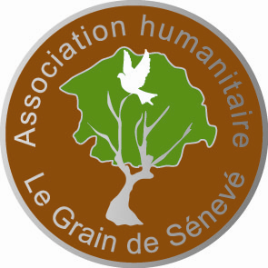
La LETTRE du GRAIN
Décembre 2007
Association LE GRAIN DE SENEVE
16 Route de Paris 76240 Le Mesnil Esnard
Tél : 02.35.23.83.86 Messagerie : pchevre@wanadoo.fr
Association LOI 1901 N° 141988 81 1

Editorial

Chers amis,
L’approche de Noël nous ramène instinctivement à Bethléem où, une fois encore, les célébrations seront fort « encadrées » par la police et les touristes traités avec plus d’égards que les voisins immédiats, sans savoir si le froid et la pluie ne seront pas de la fête. Les enfants de la crèche pourront, grâce à Sr Sophie et à vous, être un peu plus choyés et entourés que d’ordinaire …
Il semble que la situation des deux communautés est arrivée à un point critique. La bande de Gaza, exsangue, est au bord de l’implosion : c’est une immense prison, cadenassée, où les besoins quotidiens sont pourvus au compte-gouttes et où l’on tire sur tout ce qui bouge. La résistance du Hammas, élu démocratiquement, pèse sur les efforts de l’autorité palestinienne du Fatah, victime de la corruption et des pressions de toute sorte. Le pouvoir israélien, affaibli par son aventure au Liban et ses divisions internes, a du mal à gérer le double-jeu des colons et les problèmes sociaux de plus en plus graves. Le mur qui prétend les séparer ne suit plus la ligne verte de 1949, mais s’enroule autour de cinq gros blocs de colonies en extension, tandis que les deux réseaux routiers devraient ne jamais se croiser ! Comme le disait Mgr Sabbah, le patriarche latin, cela peut durer des décennies encore !
Les entretiens d’ Annapolis en fin novembre semblaient marqués par cette lassitude. Par chance, le Président Bush, fort affaibli lui aussi, avait envie de redorer son blason en fin d’exercice, comme l’avait fait son prédécesseur (qui avait failli réussir à Taba en 2001). La présence de délégués d’une quarantaine de pays (dont 20 musulmans) et d’organismes internationaux (ONU, Union Européenne) donnait beaucoup de poids à cette rencontre. Bien sûr, les partis extrêmes (Hammas et Colons) ne veulent rien céder, pas un grain de sable !
Des questions essentielles restent en suspens : un Etat palestinien autonome aux côtés d’Israël (qui voudrait contrôler l’espace aérien, toutes les frontières et les ressources en eau) ; le tracé des frontières (de 1967 ?) ; le démantèlement des colonies de Cisjordanie ; le statut de Jérusalem (partagé ou sous administration internationale) ; le sort des 4 millions de réfugiés et des prisonniers arabes…Mais le principe de deux Etats voisins indépendants ne peut plus être écarté.
De grandes voix se sont exprimées dans ce sens : Jimmy Carter, le Vatican et le Patriarche du Liban, le groupe français Avicenne, H. Kissinger : c’est une chance de paix pour tout le Proche-Orient qu’il ne faut pas laisser échapper, sans doute la dernière ! Mgr Sabbah estime que l’avenir dépend d’une façon décisive de la volonté de paix d’Israël. Selon lui, les Palestiniens ne sont plus en mesure de faire des concessions…
Le grain de sénevé, presque invisible, est capable de devenir une belle plante avec de grandes branches où les oiseaux du ciel pourraient faire leurs nids ! Jésus nous le redit en ces fêtes de Noël (Mc 4, 31). Que chacun de nos lecteurs y renouvelle son espérance et ses engagements !

Philippe THIRIEZ Père Blanc

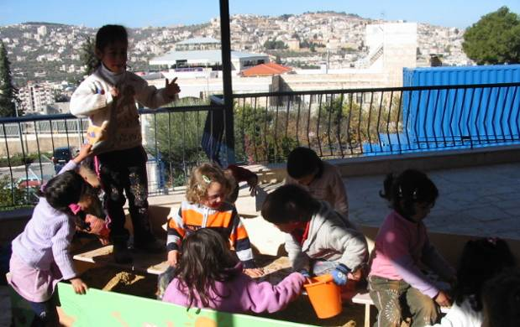
JÉRUSALEM vu du Foyer de la Sainte Famille.

Sommaire

Editorial
Message du président.
Message des enfants du Foyer.
Mot de Lucille Fondatrice du‘‘Le grain de sénevé ’’
Message de Soeur Sophie.
Lecture, des livres à découvrir.
Trophée de la Renaissance (5°anniversaire).

Message du Président :

Un don c’est toujours un signe d’amitié, une expression de tendresse et d’amour pour ces enfants abandonnés par leur famille et accueilli dans ce foyer.

C’est plus de 9000 euros (en 5 ans) que les enfants ont reçu pour des hospitalisations, acheter de la nourriture, des vêtements et des médicaments.
Merci à vous tous pour votre aide financière mais aussi fraternelle.

Merci aux sœurs bénévoles sur place de leur dévouement et la tendresse apporté aux enfants.

Ces enfants vous souhaite à TOUS un joyeux Noël de bonheur d’amour et de fraternité.

Pascal CHEVRÉ
Président de l’association Le grain de sénevé

Message des enfants du Foyer de la Sainte Famille

Bethléem, nous levons la tête bien haut pour contempler ton beau ciel bleu…..
Pourtant la nuit, les étoiles passent au-delà du grand MUR ‘’HONTEUX’’, elles viennent vers nous !
Ô cité de détresse ! Comment pourrions-nous chanter Paix et Liberté sur notre terre alors qu’il n’y a que bruits de guerre, bruits des armes, de cris, de pleurs et de larmes dans cette cage morne, au milieu de ce magnifique désert de Judée.
A l’intérieur de cette cage :
- Moi, nouveau-né tout petit qu’une main anonyme à abandonné au bord du chemin,
- Et Moi, à peine coupé du lien maternel, jeté comme une ordure dans une poubelle publique,
- Moi aussi, délaissé, je crie du fond de ma nuit orpheline.
Mon petit dit Dieu : ‘’je t’ai posé sur la paume de ma main, tu as du prix à mes yeux et je t’aime.’’
Ô Bethléem, cité de Paix…, de joie…ma ville… mon pays, que jamais je ne perde ta beauté ! la tige de jessé fleurira, notre printemps éclatera !
A vous tous, chers amis, qui nous comblez de tant d’Amour, d’Affection nous vous disons ‘’MERCI’’.
A vous tous la JOIE, la TENDRESSE de l’enfant né à Bethléem. Joyeux NOËL.

Des mots pour le dire. Lucille fondatrice du Grain de Sénévé.

60 ans déjà que le peuple Palestinien vit sous le joug des Israéliens, prisonniers dans leurs propres terres.
Une difficile mission de paix s’est opérée à Paris le 17 décembre 2007.

C’est Tony BLAIR qui est responsable de la co-présidence de la conférence internationale des donateurs pour l’Etat Palestinien. La collecte a été fructueuse.

Le but est de permettre à l’autorité Palestinienne de se doter d’infrastructures nécessaires à la création d’un état Palestinien.
Nous prions avec ferveur pour que la voie de la paix s’opère et que l’espoir se concrétise. Les Israéliens doivent prendre conscience que tout dépend d’eux.

Ainsi que le journal « Le Monde » le précise, la banque Mondiale répète depuis plusieurs années telle une litanie que « l’aide internationale sans la liberté de mouvement reste impuissante à relever l’économie Palestinienne ».

Israël qui peut s’enorgueillir d’avoir su créer une des économies les plus dynamiques de la région doit comprendre que sa sécurité ne sera pas assurée tant que le désespoir et la misère camperont à sa porte.

Une main ne peut être applaudie toute seule ...

Soyons Unis,
Prions pour que la paix, la solidarité, la fraternité de ces deux peuples issus d’une même terre aillent enfin à l’unisson.

Novembre 2007, un message de la Crèche. Sœur Sophie Bouéri, Fille de la Charité.

Chers Amis et Bienfaiteurs,

Voici quelques nouvelles de la Crèche et du monde dans lequel nous vivons.
La situation ne s’améliore pas, même si tout a l’air plutôt calme au sein de notre prison à ciel ouvert.
Sur le plan économique, le chômage règne en maître car le travail se fait rare et les permissions pour travailler de l’autre côté du mur sont quasiment impossibles à obtenir. Le fossé se creuse de façon indécente entre les très riches et les très pauvres avec une diminution de la classe moyenne qui sombre dans la misère.
L’eau reste un problème essentiel et cet été, nombre de familles ont souffert des coupures d’eau de ville en permanence, ce qui n’aide pas à acquérir une certaine hygiène de vie pour certaines familles qui vivent dans des maisons insalubres.
Le prix des aliments de base tels que sucre, farine, pain, etc… a considérablement augmenté, rendant la situation quotidienne encore plus difficile à tous ceux qui ont de nombreuses bouches à nourrir.
Le manque d’argent se fait donc cruellement sentir, non seulement pour payer loyers, électricité, eau, mais également pour obtenir le pain quotidien.
En ce qui concerne le plan social, nous sommes confrontés souvent à des cas familiaux insoutenables, situation intiment liée à la situation économique désastreuse. La violence se développe au sein de certaines familles du fait de l’oisiveté et du manque de finance. De nombreux enfants ne sont pas à l’école, pourtant obligatoire, mais errent dans les rues en essayant de grappiller quelques pièces aux quelques touristes qui osent venir en Terre Sainte en bravant la médiatisation de la région.
Le fanatisme s’installe au milieu de cette population désoeuvrée et la vie reste tribale ici et les règlements de compte peuvent se transformer en horreur

Notre centre social n’est pas en reste de travail, sans cesse sollicité pour différentes aides en tout genre, alimentaire, médical, etc… et nous essayons notre possible pour soutenir le plus grand nombre de démunis à travers différents projets.

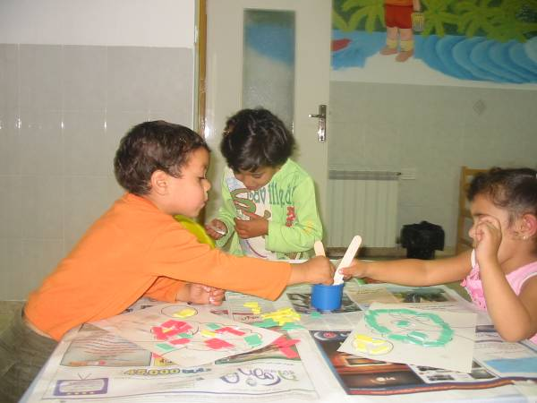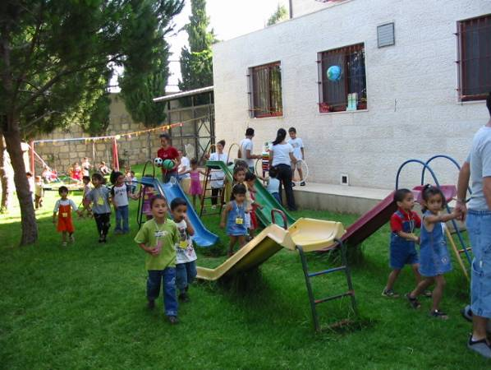

Au niveau de la Crèche, nous avons accueilli encore 4 nouveaux-nés considérés par la société comme « illégaux », auront-ils un jour la chance de retourner dans leur famille d’origine, pourront-ils être adoptés, ou bien vont-ils aller d’institution en institution ? Quel avenir leur est réservé ? Bien sûr c’est avec beaucoup d’amour que nous les entourons jusqu’à l’âge de 6 ans, en essayant de leur offrir le maximum pour qu’ils puissent avoir la force d’affronter un avenir plus qu’incertain.
Sur le plan pédagogique, la rentrée scolaire s’est très bien passée malgré toutes nos craintes : transformation de nos locaux scolaires, changement des 4 éducatrices dont trois nouvelles diplômées pour lesquelles c’est la première expérience professionnelle, départ de quelques enfants internes qui ont dépassé les 6 ans, créant un traumatisme pour les internes qui restent.
Tout ce nouveau projet pédagogique s’avère un succès et donne beaucoup d’espoir pour que cela continue sur la même voie !
Grâce à Dieu, la vie se maintient à la Crèche de Bethléem avec toutes les difficultés que cela implique, mais notre Foi est grande et telle est notre mission auprès des plus pauvres.
Avec toute notre sincère reconnaissance, et en espérant que ce courrier vous donnera un aperçu de notre quotidien.

LECTURE – Des Livres à Lire

365 méditations sur les chemins du bonheur - Anne et Fabian DA COSTA. Edition PRESSES de la RENAISSANCE.
Chaque mois de l’année 2008 s’ouvre sur une magnifique photo double page. Chaque jours est ensuite illustré par une photo qui nous rappelle que, dans les petits rien du quotidien, dans les gestes de tendresse les plus simples, devant le merveilleux spectacle de la nature, aux milieu des épreuves et des difficultés, se cachent, comme des pépites d’or, des instants de bonheur qu’il nous appartient de récolter, de goûter et de partager.
« un pavé de douceur avec chaque jour une méditation et une belle photographie pour éclairer la journée d’un proche » (La vie, 6/12/2007)

Crises politiques en Palestine 1997-2007 - Dominique THOMAS. Edition Michalon.
Depuis 10 ans, la Palestine a connu des changements politiques profonds : accords d’Oslo, retour de Yasser Arafat, installation d’une Autorité nationale, élections et crises gouvernementales à répétition, nouvelle Intifada, arrivée au pouvoir du Hamas… Ces bouleversements se sont souvent déroulés sur fond de luttes d’influence exacerbées entre les différents courants qui composent la scène politique palestinienne : nationalistes, progressistes et islamistes. Spécialiste du monde musulman et du Moyen-orient, Dominique Thomas décrypte tous ces rapports de force méconnus et analyse les enjeux auxquels la Palestine de demain est déjà confronté.

Les arabes, les femmes, la liberté - Sophie BESSIS. Edition Albin Michel.
Des femmes arabes qui, se réclamant d’un « féminisme islamique », voudraient inscrire leurs revendications à l’itérieur de la sphère religieuse, en procédant à une relecture des textes sacrés. Même si la norme religieuse opère un retour en force au sein de leur société, les femmes ont cessé d’être invisibles. En Tunisie, elles représentent la majorité de la population universitaire. Même dans les pays du Golfe, pourtant plus réticents à leur accorder des droits, on trouve désormais des femmes députés et ministres.

Ambassadeurs de Dieu - Caroline PIGOZZI. Edition Desclée de Brouwer.
La religion une idée neuve ? Eh bien oui. Oui quand elle n’est pas seulement l’expression d’une identité, d’une philosophie, d’un pouvoir ou d’un territoire. L’heure n’est plus aux combattants de Dieu, mais plutôt aux ambassadeurs, ces hommes et ces femmes qui dispensent Sa parole et réfléchissent au monde dans lequels ils vivent. Ils fuient les lieux communs et la facilité. Ce sont eux que Caroline Pigozzi, grand reporter à Paris Match, interroge, et ils prennent le contre-pied du refrain trop souvent entendu ces temps-ci.
______________________________________________________________________________________

Trophée de la Renaissance 2007. Golf du château de Rochefort en Yvelines

Le cinquième Trophée de la renaissance a rencontré un vif succès (90 participants).
C’est sous un soleil magnifique que la compétition a eu lieu, joueurs et joueuses ont pu apprécié au trou N°9 une collation et une boisson offerte par Les Presses de la Renaissance.
Le parrain du trophée cette année était Guillaume de MONFREID, architecte, dessinateur et aquarelliste. Il est aussi grand voyageur et petit fils de « Henry de MONFREID ». Il a dédicacé son Livre « Sur les pas de henry de MONFREID » paru au Presses de la Renaissance.
Merci à tous les participants, et merci pour l’aide qu nous allons apporter aux enfants. (1500 euros ont été récolté lors de cette manifestation).
Article du Point daté du 3 mai 2007 :
« La mer Rouge, pour lui, n'a plus de secrets. En digne héritier, Guillaume de Monfreid a chaussé les bottes de l'aïeul mythique. Cela donne un beau livre, de feu et de contrebande, d'amitiés et de tragédies. De Marseille à Djibouti, d'Aden à l'Abyssinie, Monfreid le jeune, architecte, n'a pas failli à la tâche. Un récit de voyage superbement illustré qui résonne comme un hommage à l'écrivain disparu et comme un poème sur l'aventure toujours recommencée. Au fil des pages, tel un prolongement aux journaux de bord de l'écrivain et à ses fabuleuses courses au trésor, on respire les péripéties d'Abdel-Haï, l'Esclave du Vivant, le surnom du flibustier reconverti à l'islam, sur ses boutres “Fath el-Rahman”, “Altaïr” ou “Mousterieh”. Bon sang ne saurait mentir : dans le monde de l'aventure, la maxime fut maintes fois démontrée. Guillaume de Monfreid prouve qu'elle est vraie aussi pour le testament littéraire. »

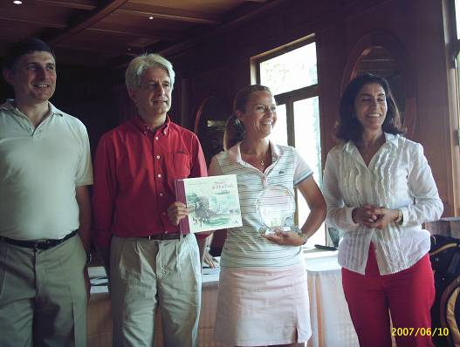

En partant de la gauche : P. CHEVRÉ Président du Grain de Sénevé, G. de MONFREID Parrain du Trophée 2007
La gagnante du trophée et Lucille Fondatrice du Grain de Sénevé.

